Для регистрации на OANDA пришлось сгенерировать фейковые данные немецкой личности поскольку я использовал личный немецкий VPN.

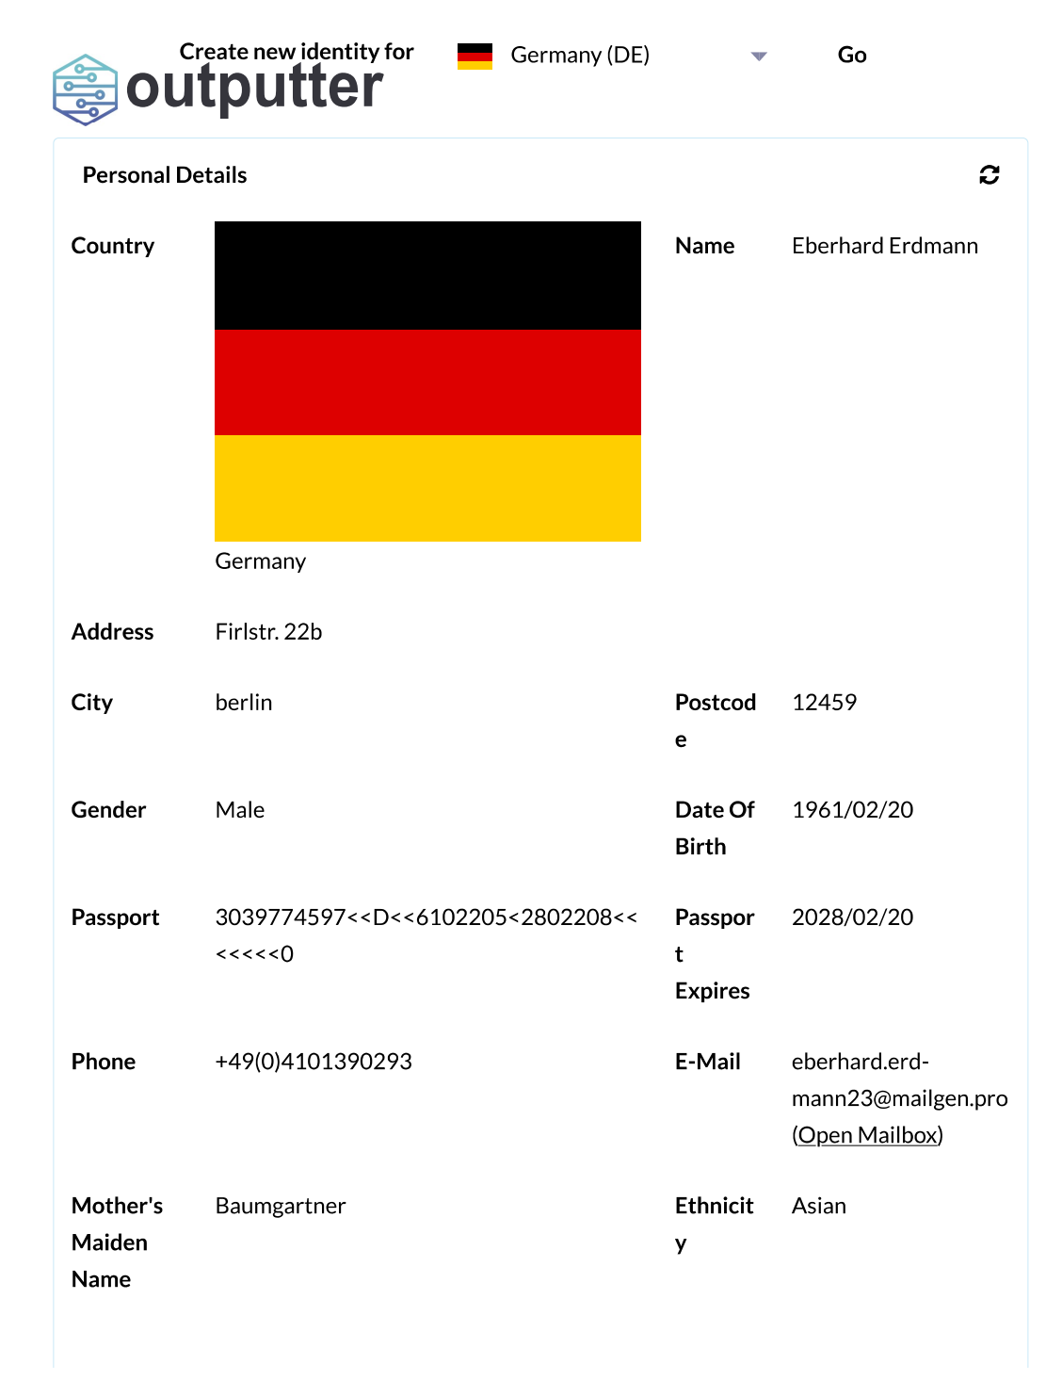

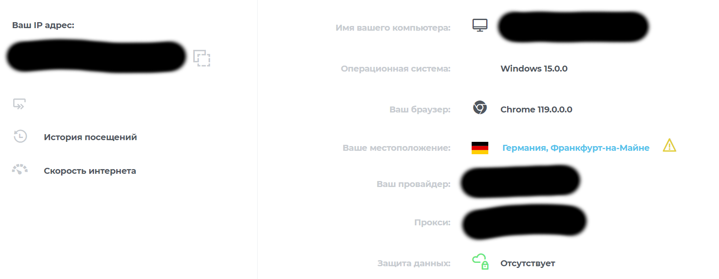

На русские номера СМС подтверждение не похдохит. Пришлось использовать сервис

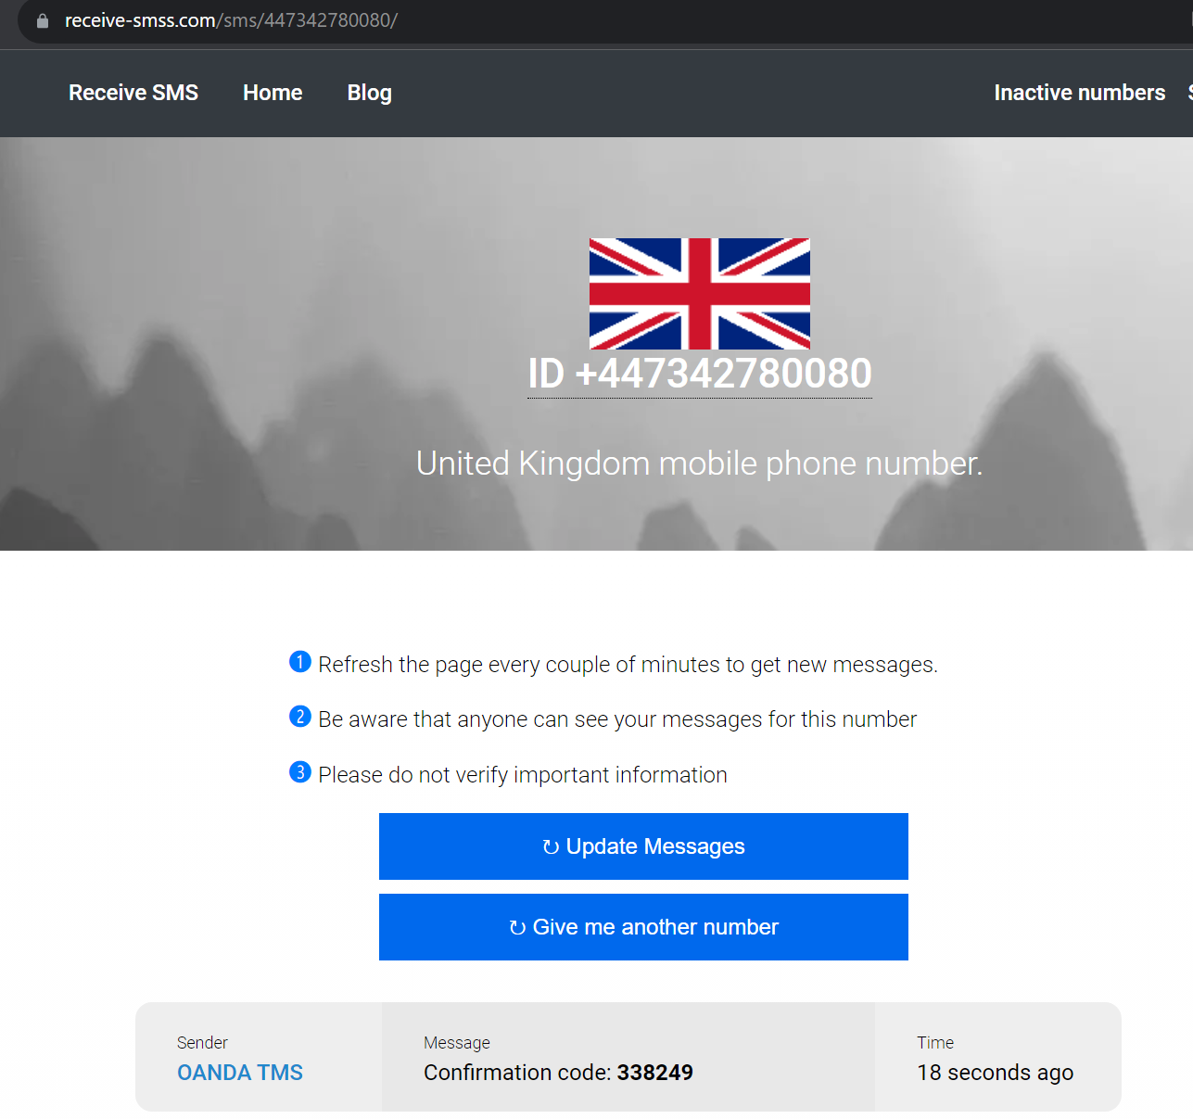

Для резидентов германии нужен Id налогоплатилщика. Его тоже генерируем

<https://iban-generator.com/steuernummer-generieren/>

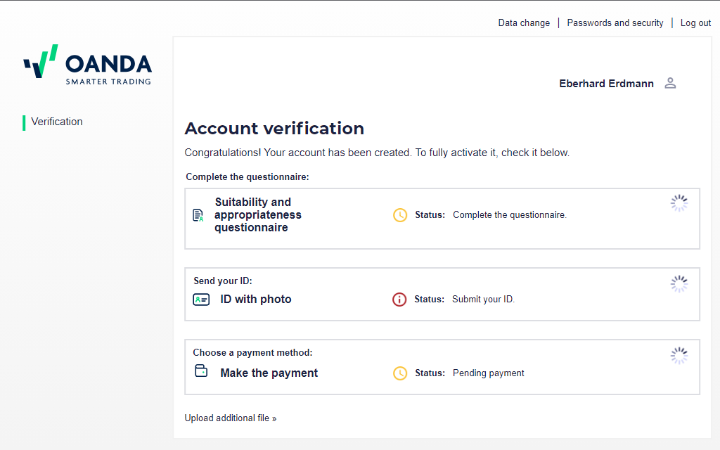

Попытался обмануть систему? Молодец, но сначала Make the payment, чтобы бесплатно пользоваться сайтом.